Cách ẩn hoàn toàn danh sách bạn bè Facebook trên iOS, Android, và web
Bài viết sẽ chỉ cho bạn cách ẩn hoàn toàn danh sách bạn bè với những người bạn không thích trên Facebook giao diện web, cũng như ứng dụng dành cho Android và iOS.

Mặc định, bạn bè trên Facebook có thể xem toàn bộ danh sách bạn bè của bạn. Việc này giúp bạn bè tìm và kết nối với bạn chung nhanh hơn, nhất là những người mới tạo tài khoản Facebook. Tuy nhiên, nếu bạn không muốn người khác biết các mối quan hệ của mình trên Facebook, bạn có thể chặn họ xem danh sách bạn bè.
Bạn có thể ẩn danh sách bạn bè sử dụng Facebook trên web, hoặc ứng dụng dành cho smartphone Android hay iOS.
Cách ẩn danh sách bạn bè bằng Facebook trên web
Bước 1: Truy cập vào trang web Facebook.com bằng trình duyệt bạn yêu thích trên máy tính, và đăng nhập vào tài khoản.
Bước 2: Bấm nút hình mũi tên hướng xuống ở phía trên góc phải.
Bước 3: Chọn Settings & Privacy (Cài đặt & quyền riêng tư) > Settings (Cài đặt).
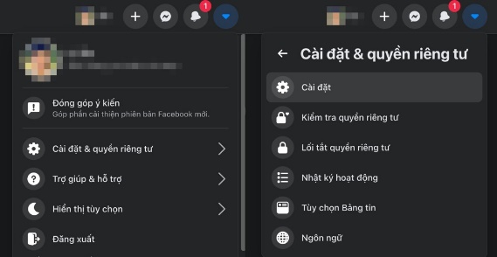
Bước 4: Chọn Privacy (Quyền riêng tư) từ khung trình đơn bên trái.
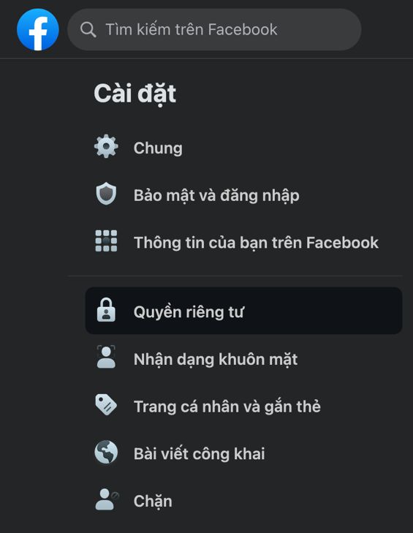
Bước 5: Tìm đến phần How people find and contact you: Who can see your friend list (Cách mọi người tìm và liên hệ với bạn: Ai có thể xem danh sách bạn bè của bạn?), rồi bấm lên liên kết Edit (Chỉnh sửa).
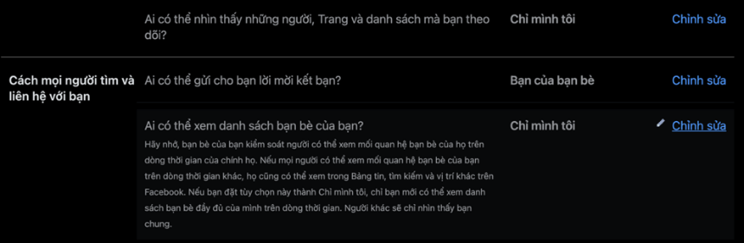
Bước 6: Bấm lên trình đơn xổ xuống tên Who can see your friends list? (Ai có thể xem danh sách bạn bè của bạn?) rồi chỉ định người hoặc nhóm người bạn muốn chia sẻ hoặc chặn truy cập danh sách bạn bè bao gồm:
- Public (Công khai): Bất kỳ ai cũng có thể xem danh sách bạn bè của bạn, bất kể bạn có kết bạn với họ hay không.
- Friends (Bạn bè): Chỉ bạn bè có thể xem danh sách bạn bè của bạn. Người lạ không thể xem nó.
- Friends except… (Bạn bè ngoại trừ…): Chia sẻ danh sách bạn bè với bạn bè trên Facebook, ngoại trừ một vài người nhất định do bạn chỉ định.
- Specific friends (Bạn bè cụ thể): Chỉ chia sẻ danh sách bạn bè với một vài người bạn nhất định.
- Only me (Chỉ mình tôi): Đúng như tên gọi, chỉ có bạn có thể xem danh sách bạn bè của mình.
- Custom (Tùy chỉnh): Chỉ định những người hoặc nhóm người cụ thể bạn muốn hoặc không muốn chia sẻ danh sách bạn bè.
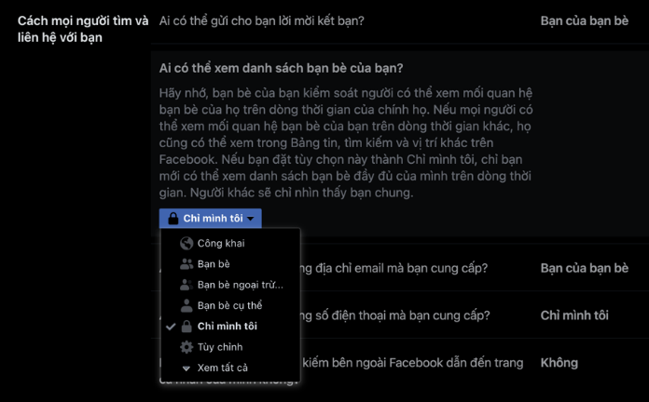
Cách ẩn danh sách bạn bè Facebook trên smartphone Android và iOS
Như đã nói trên, bạn cũng có thể ẩn danh sách bạn bè sử dụng ứng dụng Facebook dành cho smartphone Android hoặc iOS.
Sau đây là hướng dẫn cách làm chi tiết. Lưu ý, hướng dẫn dưới đây được thực hiện trên ứng dụng Facebook dành cho iOS, nhưng bạn có thể áp dụng tương tự trên iPhone. Mặc dù thao tác có khác đôi chút, nhưng về cơ bản mọi thứ hoàn toàn tương tự nhau.
Bước 1: Mở ứng dụng Facebook trên iPhone.
Bước 2: Bấm nút hình ba thanh ngang ở phía dưới góc phải.
Bước 3: Di chuyển xuống dưới và chọn Settings & Privacy (Cài đặt & quyền riêng tư).
Bước 4: Chọn Settings (Cài đặt) rồi tìm đến phần Privacy (Quyền riêng tư) > Privacy Settings (Cài đặt quyền riêng tư).
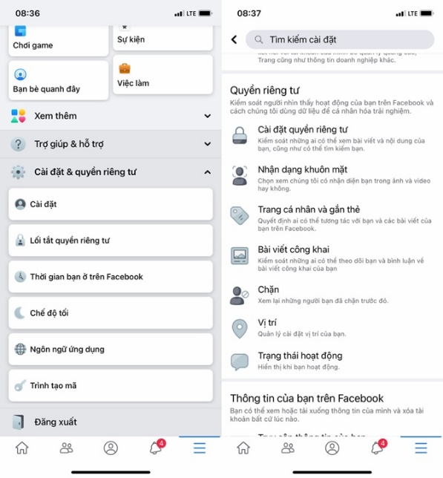
Bước 5: Tìm và chọn phần Who can see your friends list? (Ai có thể xem danh sách bạn bè của tôi?).
Bước 6: Bây giờ, bạn có thể chỉ định người, hoặc nhóm người, bạn muốn hoặc không muốn chia sẻ danh sách bạn bè.
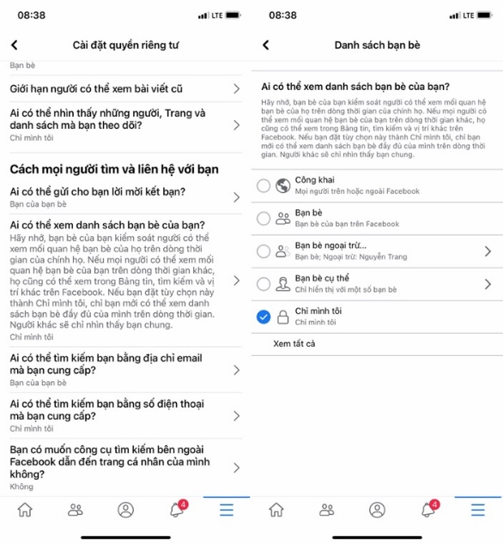
Ca Tiếu/Bành Lê
https://www.maketecheasier.com/manage-hide-facebook-friends/

